**四年级语文辅差**

**任课教师： 班级：**

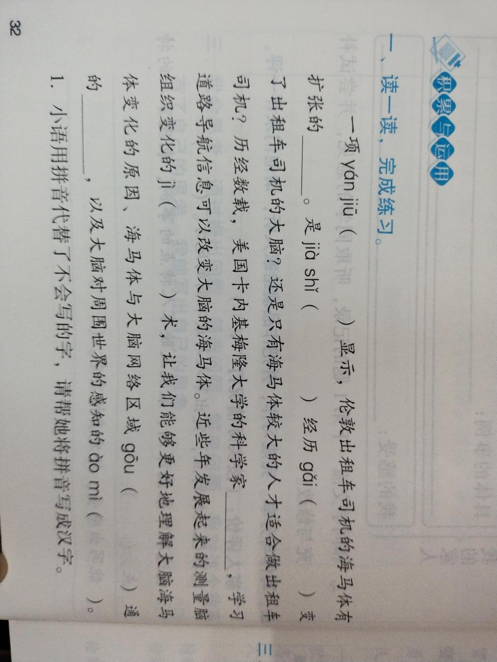**周 次： 5 日期：**

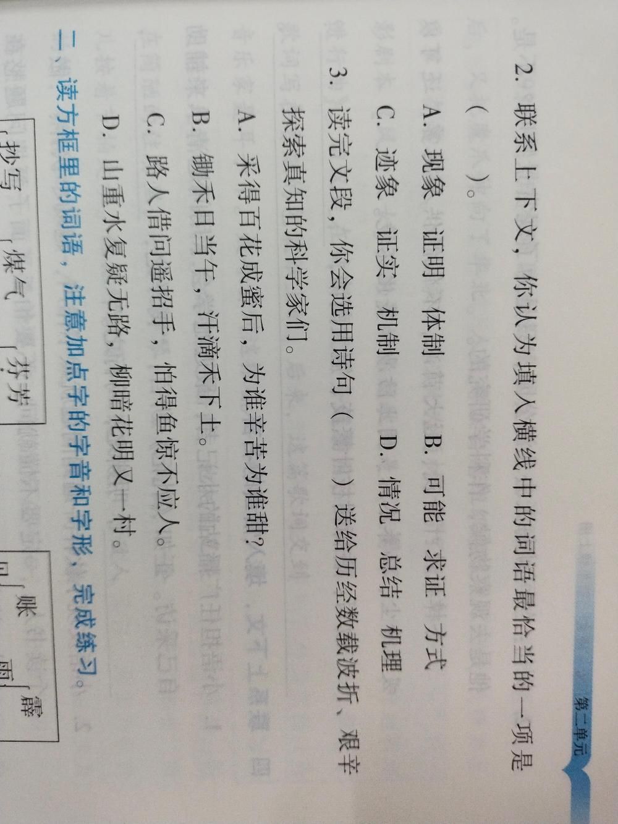

**四年级语文培优辅差**

**任课教师： 班级：**

**周 次： 6 日期：**

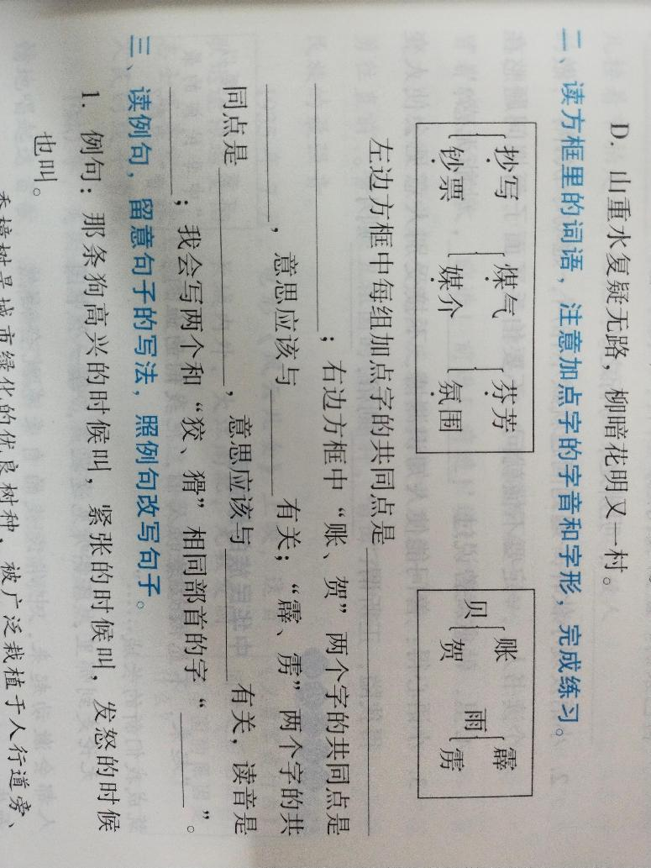

**四年级语文培优辅差**

**任课教师： 班级：**

**周 次： 7 日期：**

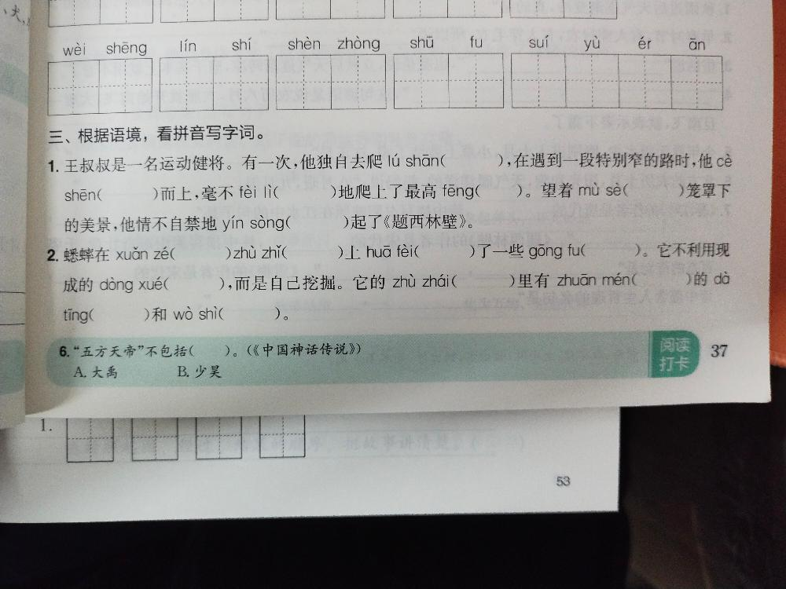

**四年级语文培优辅差**

**任课教师： 班级：**

**周 次： 8 日期：**

